**SMLOUVA**

**I.**

**Subjekty**

**MONIKA TANEČKOVÁ**

se sídlem: Za drahou 4275, 798 11 Prostějov,

zastoupená: Monikou Tanečkovou

IČO: 74386441, DIČ: CZ 7060104469

(dále jen agentura)

a

## Dům kultury Ostrov

Se sídlem: Mírové náměstí 733, 363 01 Ostrov

# IČO: 00520136, DIČ CZ00520136

Zastoupené: Mgr. Lukáš Lerch, ředitel

Kontaktní osoba: xxxx xxxxx, [xxxx](mailto:jeništová@dk-ostrov.cz) xxxxx, telefon: xxx xxx xxx

(dále jen objednávající org.)

**II.**

**Předmět smlouvy**

Předmětem smlouvy je sehrání divadelního představení **JAK SE HUSÁKOVI ZDÁLO, ŽE JE VĚRA ČÁSLAVSKÁ** v režii xxx a obsazení xxx xxx a Vladimír Polívka / Tomáš Měcháček.

**III.**

Práva a povinnosti

Agentura se zavazuje zajistit sehrání výše uvedeného představení v DK Ostrov dne **5. dubna 2022 v 19:30hod. v délce představení 2:00 hod.** Za tím účelem dopraví do místa určení vlastními dopravními prostředky dekorace, rekvizity, kostýmy. Agentura dále zajistí dopravu uměleckého souboru a technických pracovníků.

**Technické podmínky:**

1. technika: (příjezd, vykládka, stavba, svícení, zvučení) – vše dle osobní telefonické domluvy v den představení nejdříve v 17:00hod., kontakt na zvukaře a osvětlovače Divadla Na zábradlí – xxx xxx, tel. xxxxxxxxx(zvuk), xxx xxx xxx, tel. Xxx xxx xxx (světla)

2. herecký soubor: zkouška proběhne dle osobní telefonické domluvy v den představení v daném prostoru, nejdříve v 18:00hod.

3. představení má přestávku, první půlka je 60min, přestávka cca 20-30min (v přestávce podáváme párky a pivo v naší režii), druhá půlka je 25min. Na nachystání a rozdávání párků potřebujeme připravit ve foyeru stůl s přístupem k zásuvce 220V.

Objednávající organizace je povinna zajistit vhodné pracovní prostředí (šatny, umývárny) dle dispozic agentury.

**Objednávací organizace se zavazuje zaplatit Agentuře** dle dohody obou subjektů **honorář:**

**fixní částka 55.000,- Kč (honorář je včetně nákladů na dopravu dekorace a umělců, autorských honorářů) + 21%DPH, celkem tedy 66.550,-Kč**

Celková smluvená částka bude zaplacena na základě faktury vystavené Agenturou. Faktura je splatná do 14 dnů po doručení. Právo fakturovat vzniká okamžikem realizace představení. Penále za prodlení z neplacení faktury činí 0,5 % z dlužné částky za každý den prodlení. Penále z prodlení faktury se neplatí za dobu, po kterou bylo zdržení proveditelné platby způsobeno peněžním ústavem.

**IV.**

**Náhrada škody**

V ostatních otázkách se náhrada škody řídí příslušnými ustanoveními zákona č. 89/2012 Sb., občanský zákoník, v platném znění.

**V.**

**Závěrečná ustanovení**

Tato smlouva je vyhotovena ve dvou stejnopisech, přičemž každá ze smluvních stran obdrží po jednom vyhotovení. Jakékoliv změny či doplňky této smlouvy jsou možné pouze písemným dodatkem. Smlouva nabývá platnosti dnem podpisu obou smluvních stran.

V Prostějově dne 8.3.2022 V Ostově u Karolových Varů dne 2022

……………………………………. ………………………………………………….

Monika Tanečková Mgr. Lukáš Lerch, ředitel

**Součástí smlouvy jsou technické podmínky**

Technické požadavky na představení **Jak se Husákovi zdálo, že je Věra Čáslavská :**

**Scéna:**

Minimální hrací prostor 5x4m.

Pokud by bylo možné, prosím o zajištění dřevěného velkého podobného stolu na scénu (viz foto) – nemusí být identický, ale měl by být velký a dřevěný, rozměry cca 150x80cm.

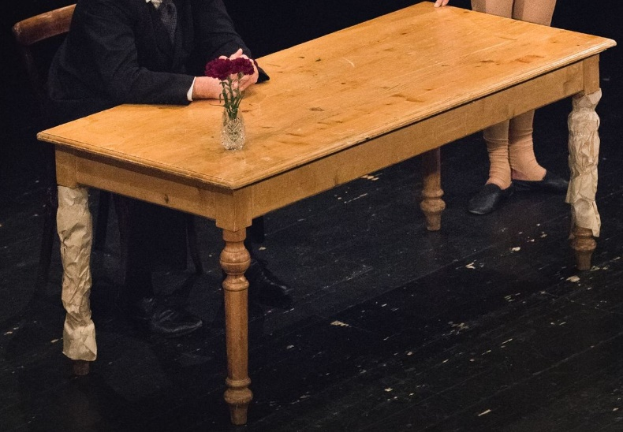

Je nutná opona.

**Zvuk:**

Mixpult

2 přední monitory

2 zadní monitory (nejsou nezbytně nutné)

CD/MD

přivezeme - 1xmicroport (sennheiser500), looper Boss + di-box + micSM 58

              ....microport a looper přes di-box jsou zapojené u zvukaře, micSM 58 z loopru hraje na scéně, takže bereme víc kabelů. Ve druhé půlce představení hraje už jen micSM 58.

Kontakt na zvukařku: xxx xxx xxx xxx xxx

**Světla:**

1xPC 500W vpravo na forbíně na zemi  
L.portál 2xPC 500W  
P.portál 2xPC 500W  
jevištní most 5xPC 1000W+2xETC(nějaký tvarovák)  
kontra  4x PAR64 CP61+2 x modrá vana  
hledištní most  10xPC 1000W+2xčervený a 2x modrý filtr  
Osvětlovací pult s 24 programovatelnými submástry

kontakt na osvětlovače: xxx xxx xxxxxxxxx nebo xxx xxx xxxxxxxxx

**Uzamykatelná šatna** (popř. taková, kam je vstup pouze z pódia, popř. nepřetržitě hlídaný

vstup) s dostatkem míst na sezení a odložení věcí pro 4 osoby

**Občerstvení do šatny**

Budeme rádi za

• 4 x neperlivá voda

• Káva, čaj dle možností

• Základní pohoštění (jídlo) nepotřebujeme, ale rádi se necháme překvapit:)